Федеральное государственное автономное образовательное учреждение высшего образования «Национальный исследовательский университет ИТМО»

Факультет программной инженерии и компьютерной техники

Лабораторная работа по программированию №3-4

Вариант №31056.13

Выполнил:  
Студент группы P3106  
Мельник Фёдор Александрович

Проверил:

Вербовой. А. А.,

Преподаватель-практик ФПиКТ

Санкт-Петербург, 2024

Оглавление

Задание 3

Диаграмма классов объектной модели 4

Исходный код программы 5

Результат работы программы 6

Вывод 7

# Задание

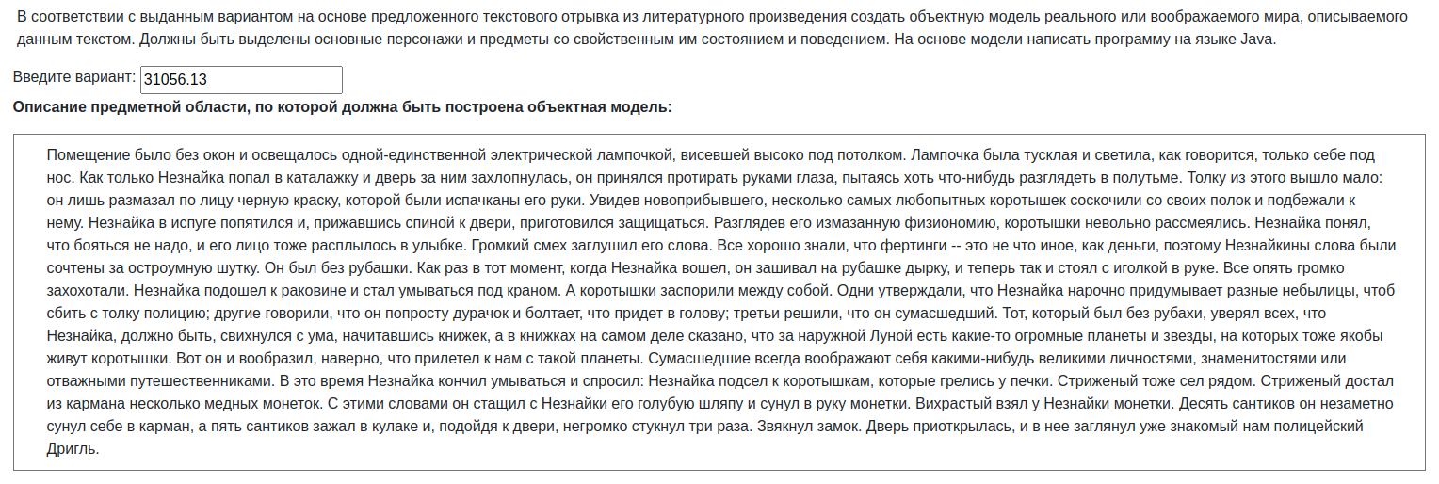

# Диаграмма классов объектной модели

<https://github.com/ldpst/prog_lab3-4_v3/blob/main/prog_lab3-4_v3_uml.png>

# Исходный код программы

<https://github.com/ldpst/prog_lab3-4_v3/tree/main/src>

# Результат работы программы

В помещении каталажка 0 окон.

Помещение каталажка освещается одной лампочкой.

Лампочка висит высоко.

Лампочка светит тускло.

Незнайка подошёл к каталажка.

Дверь каталажка захлопнулась

Незнайка загрустил.

Знайка злится.

Кнопочка стал счастлив.

Пилюлькин захохотал.

Пончик захохотал.

Ромашка загрустил.

Мушка злится.

Незнайка подошёл к раковина.

Незнайка пытается умыться:

Незнайка успешно умылся.

Незнайка помытый.

Пилюлькин, Кнопочка спорят с Знайка, Ромашка.

Знайка, Ромашка спорят с Пилюлькин, Кнопочка.

Пончик, Мушка спорят с Знайка, Ромашка.

Знайка, Ромашка спорят с Пончик, Мушка.

Пилюлькин, Кнопочка спорят с Пончик, Мушка.

Пончик, Мушка спорят с Пилюлькин, Кнопочка.

Пилюлькин, Кнопочка утверждают: Незнайка нарочно придумывает разные небылицы, чтоб сбить с толку полицию.

Знайка, Ромашка утверждают: Незнайка попросту дурачок и болтает, что придет в голову.

Пончик, Мушка утверждают: Незнайка сумасшедший.

Тот, который без рубахи, утверждает: Незнайка, должно быть, свихнулся с ума, начитавшись книжек. А в книжках на самом деле сказано: за нашими планетами есть какие-то другие огромные планеты и звезды, на которых тоже якобы живут коротышки. Вот он и вообразил, наверно, что прилетел к нам с такой планеты.

Сумасшедшие воображают себя какими-нибудь великими личностями, знаменитостями или отважными путешественниками.

# Вывод

При выполнении лабораторной работы я познакомился с принципами SOLID. Реализовывал собственные интерфейсы, enum’ы, record’ы и абстрактные классы, а также их взаимодействие друг с другом. В ходе работы я получил важнейший опыт по изготовлению спагетти и его распутыванию. Данная работа сильно прокачала мои навыки в написании программ, в которых используется ООП.